Министерство науки и высшего образования Российской Федерации Федеральное государственное автономное учреждение высшего образования «Пермский национальный исследовательский политехнический университет»

Лабораторная работа

**“Нахождение приближённых значений корней нелинейных уравнений”**

Выполнил:

студент группы РИС-23-1б

Жуланов Никита Андреевич

Проверила:

доцент кафедры ИТАС

О. А. Полякова

2023 г.

**Постановка задачи:**

Дано уравнение , необходимо найти приближённое значение корня этого уравнения тремя методами (половинного деления, Ньютона и итерационным), для каждого сделать анализ, блок-схему и геометрическую интерпретацию. Отрезок, содержащий корень: [1;2]. Точное значение для самопроверки: 1,3077.

**Решение методом половинного деления**

**Анализ:**

1. На отрезке функция монотонна и непрерывна => метод применим.
2. *f(1) * f(2) < 0* => корень существует на отрезке.
3. Пусть *x –* середина отрезка; *f(a) * f(x) < 0* => правая граница *b* получает значение *x*; иначе левая граница получает значение *x*.
4. Повторить 3 пункт, пока не достигнута нужная точность.

**Геометрическая интерпретация:**

|  |  |
| --- | --- |
|  |  |
|  |  |

**Блок-схема:**

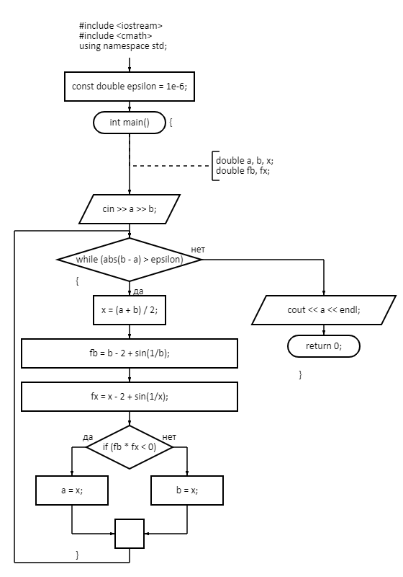

**Решение методом Ньютона**

**Анализ:**

1. На отрезке функция монотонна и непрерывна, существует *f’’(x), f’(x) != 0, f’(x) > 0 и f’’(x) > 0* => метод применим.
2. *f(2) * f’’(2) > 0 =>* начальное значение *x0* = 2.
3. Найти пересечение касательной в точке *x0* с осью *x* и в этой точке провести новую касательную.
4. Повторить 3 пункт, пока не достигнута нужная точность.

**Геометрическая интерпретация:**

|  |  |
| --- | --- |
|  |  |

Функция, касательная, 1 производная, 2 производная

**Блок-схема:**

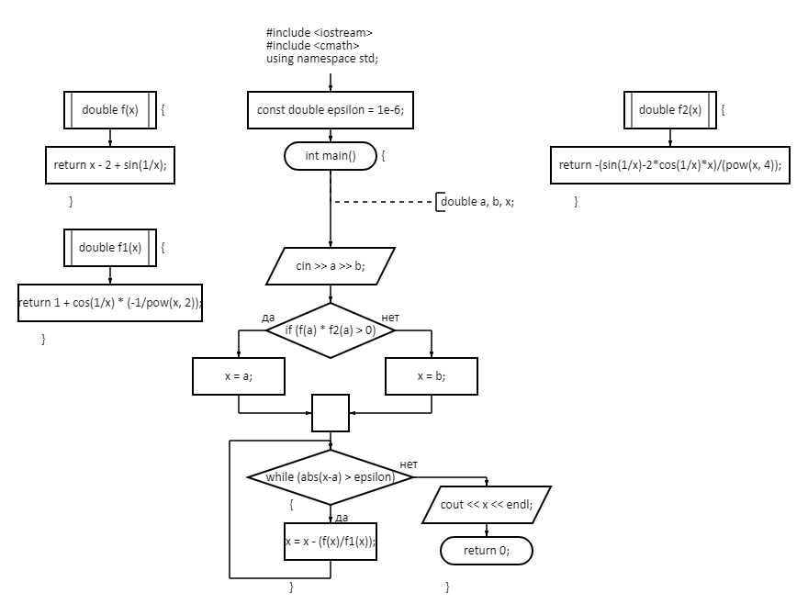

**Решение методом итераций**

**Анализ:**

1. Выразить функцию .
2. Так как , метод применим.
3. Выбрать начальное значение *x* из отрезка.
4. Подставить *x* в функцию .
5. Повторить 4 пункт, пока не достигнута нужная точность.

**Геометрическая интерпретация:**



<https://www.desmos.com/calculator/w297tto9zy?lang=ru>

**Блок-схема:**

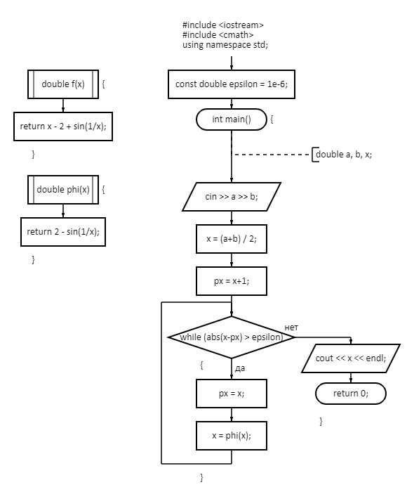

**Вывод:**

У меня получилось реализовать все 3 алгоритма нахождения приближённого значения.